**Пищевые производства: просто о сложном**

**Преподаватель: Рузянова Анна Александровна**

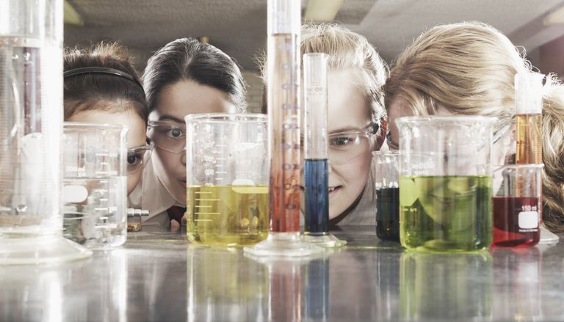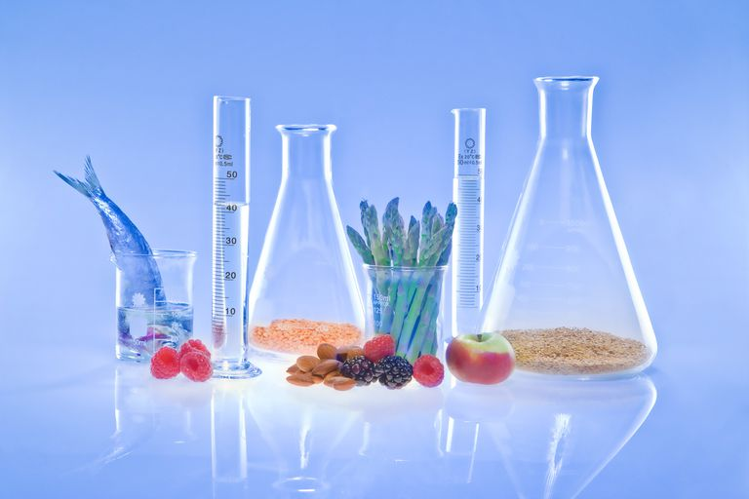

Всем известно, что еда – всему голова. Но как работает та самая голова? И что вообще значит эта пословица? Как связано наше питание и самочувствие? Ответы на эти и многие другие вопросы содержатся в данной программе.

В процессе освоения данной программы дети получат множество новых знаний и

- научатся проводить простые опыты своими руками;

- будут выполнять органолептический анализ пищевых продуктов;

- смогут попробовать себя в роли экспертов пищевых производств;

- узнают, из чего делают сухие завтраки, мед, сливочное масло и другие продукты;

- попробуют своими руками вырастить микроорганизмы.

Обучение может быть интересным, вкусным и полезным!

Возраст участников: 11-12 лет